**LAPORAN PRAKTIKUM**



|  |  |  |
| --- | --- | --- |
| **NIM** | **:** | 2003073 |
| **Nama** | **:** | Ica Natasya |
| **Kelas** | **:** | D3TI.2C |
| **Mata Kuliah** | **:** | **PEMROGRAMAN PERANGKAT BERGERAK (TIU3403)** |
| **Praktikum ke / Judul** | **:** | 2/ Dasar Pemrograman Dart |
| **Tanggal Praktikum** | **:** | 17 Februari 2021 |
| **Dosen Pengampu** | **:** | Fachrul Pralienka Bani Muhamad, S.ST., M.Kom |

**PROGRAM STUDI D3 TEKNIK INFORMATIKA**

**JURUSAN TEKNIK INFORMATIKA**

**POLITEKNIK NEGERI INDRAMAYU**

**2021**

1. **Tujuan Praktikum**

**Tujuan Umum**

Mahasiswa memahami konsep dasar dari bahasa pemrograman Dart serta mengimplementasikannya dalam kode program untuk menyelesaikan suatu permasalahan komputasional yang sederhana.

**Tujuan Khusus**

Mahasiswa mampu:

* + 1. Menjelaskan pengertian bahasa pemrograman Dart
    2. Menjelaskan cara kerja dan karakteristik bahasa pemrograman Dart
    3. Membuat variabel menggunakan bahasa pemrograman Dart
    4. Membuat konstanta menggunakan bahasa pemrograman Dart
    5. Mengetahui dan menggunakan tipe data dalam bahasa pemrograman Dart
    6. Melakukan parsing tipe data dalam bahasa pemrograman Dart
    7. Mengetahui dan menggunakan *collection* dalam bahasa pemrograman Dart
    8. Mengetahui penggunaan *nullable & non-nullable* dalam bahasa pemrograman Dart
    9. Mengetahui dan menggunakan tipe inputan dalam bahasa pemrograman Dart
    10. Mengetahui dan menggunakan jenis-jenis *operator* dalam bahasa pemrograman Dart

1. **Rangkuman Teori Singkat**

# **Bahasa Pemrograman Dart**

Dart merupakan bahasa pemrograman yang dikembangkan oleh Google yang

ditujukan untuk membuat aplikasi multiplatform seperti *mobile*, *desktop*, dan *web*. Bahasa dart bersifat *open source* dan *general purpose*. Dart menerapkan konsep pemrograman berorientasi objek (PBO) dimana struktur kode berada dalam *class* yang di dalamnya berisi *method* maupun *variable*. Dart sendiri menggunakan *C-Style syntax* sehingga mekanisme Dart mirip dengan bahasa pemrograman C, Java, Javascript, dan Swift.

# **Cara Kerja Bahasa Pemrograman Dart**

Dart dapat digunakan untuk menulis aplikasi *multi-platform*. Teknologi *compiler* yang fleksibel memungkinkan kode Dart dapat dijalankan dengan cara yang berbeda, tergantung target *platform* yang dituju.

## ***Dart Native***

Ditujukan untuk program yang menargetkan perangkat seluler, *desktop*, *server*, dan lainnya. *Dart native* mencakup Dart VM dengan kompilasi JIT (*just-in-time*) dan kompiler AOT (*ahead-of-time*) untuk menghasilkan kode mesin.

Pada metode AOT sistem telah di-*compile* sedari awal menjadi sistem *native*, sehingga membantu *developer* lebih cepat pada saat men-*develop* dan *running* aplikasi. Istilah lain untuk proses tersebut yaitu *Hot Reload, developer* tidak perlu melakukan kompilasi atau *build* ulang untuk melihat hasilnya,

berbeda dengan menggunakan Android Studio pada pemrograman menggunakan Java atau Kotlin, dimana *developer* harus melakukan *build* APK pada setiap *developer* ingin melakukan kompilasi atau *build* yang seringkali memakan waktu, terlebih apabila spesifikasi komputer yang digunakan tidak terlalu tinggi untuk melihat hasil di *emulator*. Ilustrasi cara kerja dart *native* dapat dilihat pada Gambar 1.

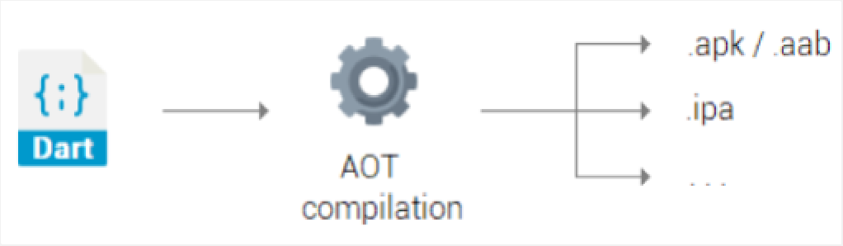

**Gambar 1**. Ilustrasi cara kerja Dart native

## ***Dart Web***

Ditujukan untuk program yang menargetkan *web*. Dart *web* menyertakan

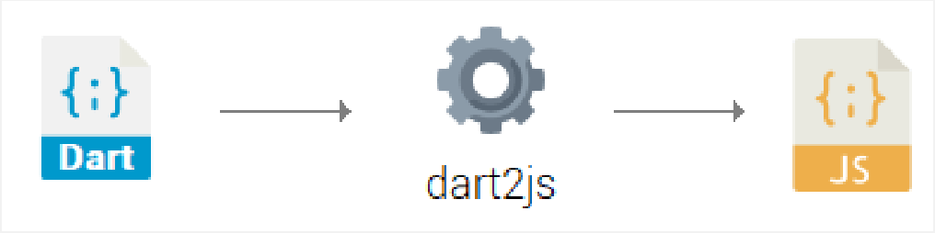*compiler development* (*dartdevc*) dan *compiler production (dart js)*. Penggunaan *tools* dart2js memungkinkan aplikasi dart dapat "diubah" menjadi kode JavaScript yang cepat dan ringkas, sehingga Dart dapat dijalankan pada *browser* seperti Firefox atau Chrome dan UI akan identik dengan *platform* lain. Adapun ilustrasi cara kerja Dart *web* dapat dilihat pada Gambar 2.

**Gambar 2**. Ilustrasi cara kerja dart web

# **Karakteristik Bahasa Pemrograman Dart**

Bahasa pemrograman Dart memiliki beberapa karakteristik seperti *Statically typed*, *Type inference*, *String expressions*, *Multi-paradigm* (OOP & *Functional*).

1. ***Statically typed***, artinya kita perlu mendefinisikan variabel sebelum bisa menggunakannya.
2. ***Type inference***, di mana tipe data akan secara otomatis terdeteksi ketika suatu variabel diinisialisasi. Sebagai contoh variabel name = “Fulan” akan terdeteksi sebagai *String*.
3. ***String interpolation***. Ini adalah fitur di mana kita bisa menyisipkan variabel ke dalam sebuah objek *String* tanpa *concatenation* (penggabungan objek *String* menggunakan +).
4. ***Multi-paradigm***, adalah di mana Dart bisa dituliskan sebagai *object oriented programming* ataupun sebagai *functional programming*.

# **Dasar Pemrograman Dart**

1. **Variabel**

Variabel adalah suatu tempat pada *memory* yang digunakan untuk menampung sebuah data (nilai). Bahasa pemrograman Dart memiliki karakteristik *strongly typed,* yaitu nilai yang disimpan pada variabel harus sama dengan tipe data yang dideklarasikan. Aturan penulisan variabel pada bahasa pemrograman Dart, yaitu:

* + Tidak boleh sama dengan *keyword* yang telah digunakan Dart. Contoh:

class, if, else, int, dll.

* + Tidak boleh diawali dengan angka. Contoh: 3nama.
  + Tidak boleh mengandung spasi. Contoh: nama depan.

# **Konstanta**

Konstanta adalah variabel yang digunakan untuk menyimpan nilai yang tetap, tidak dapat diubah selama program berjalan.

# **Tipe Data**

Tipe data adalah jenis data yang memiliki batasan tempat (pengalokasian memori di komputer) dan karakteristik sesuai dengan interprestasi data dan dapat diolah oleh komputer untuk memenuhi kebutuhan dalam pemrograman komputer. Tipe data pada Dart yaitu:

# **Number**

Number atau angka dalam Dart digunakan untuk mewakili literal numerik. Pada Dart, number memiliki dua tipe data yaitu integer dan double.

|  |  |  |  |  |
| --- | --- | --- | --- | --- |
| integer | int jumlahBuku = 1; | | | |
| double | double | hargaBuku | = | 10000.00; |

# **String**

String pada Dart tersusun atas urutan unit kode UTF-16. Pemanggilan suatu nilai (data) pada variabel ke dalam String dapat diekspresikan dengan cara ${expr} atau melalui pemanggilan method toString().

noUrut = 4;

print(“Nomor urut = $noUrut”);

print(“Nomor urut = ” + noUrut.toString());

# **Boolean**

Tipe data boolean hanya memiliki 2 nilai yaitu *true* dan *false*.

bool a = true;

# **List**

Tipe data list adalah objek koleksi *(collection)* yang menyimpan daftar objek. Dalam Dart, *array* dinyatakan dalam tipe *List.* Index suatu List dimulai dari 0 (nol). Terdapat beberapa method default yang dapat

|  |  |  |
| --- | --- | --- |
| dipanggil pada List, misalnya add(), | length, | clear(). |
| var list = [23, 24, 35];  // atau  List <int> list = [23, 24]; list.add(35) | | |

# **Set**

Set<T> adalah *container* generik di mana tidak ada duplikasi objek. Set dapat langsung diinisialisasi menggunakan kurung kurawal tanpa harus membuat instance baru.

Set<int> nilai = {1, 2, 3, 4, 5};

# **Maps**

Tipe data map dalam dart adalah objek koleksi yang setiap elemennya berupa pasangan kunci (key) dan nilai (value). Terdapat asosiasi antara kunci dan nilai pada setiap elemen yang terdapat didalam elemen map.

umur = {"Anto":27, "Joko":18, "Sarah": 17};

1. **Langkah dan Hasil Pelaksanaan Praktikum**

**Langkah-langkah praktikum pengenalan dart**

* + 1. Buka aplikasi *text editor VisualStudio Code* (diasumsikan sudah terinstal)

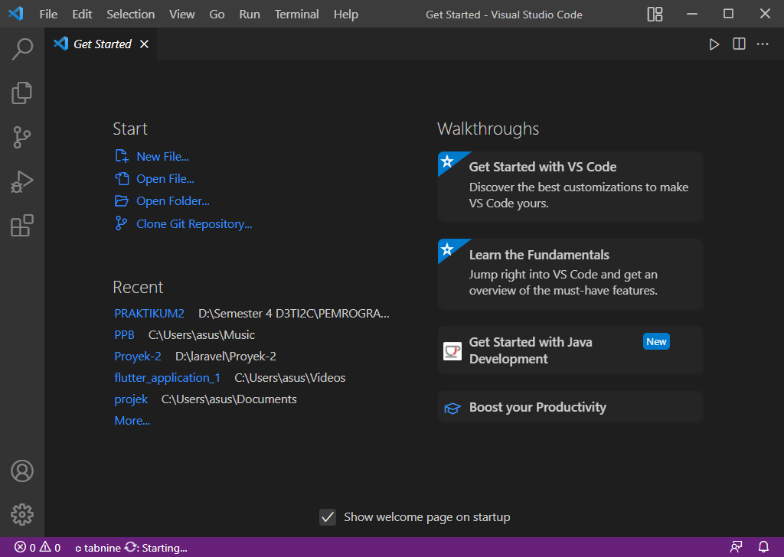

* + 1. Buatlah sebuah *folder* yang diberi nama praktikum2

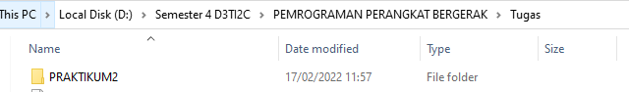

* + 1. Open folder praktikum2, kemudian buatlah *file* baru dengan cara klik *icon New File* atau dengan cara klik menu *File* > pilih *New File*

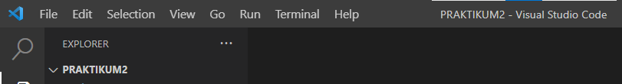

* + 1. Beri nama *file* menjadi hello.dart

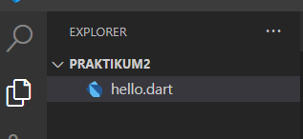

* + 1. Tulis dan simpan kode *scripting* 2.1 berikut

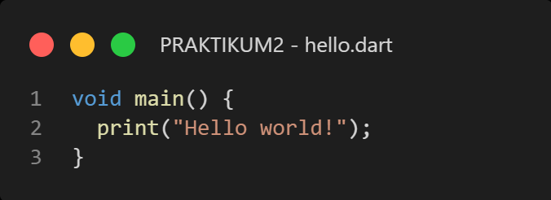

* + 1. Jalankan kode script hello.dart melalui menu Terminal > New Terminal (Ctrl+Shift+`), lalu ketik perintah dart hello.dart

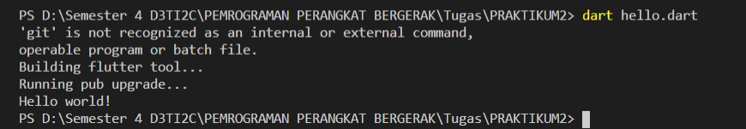

* + 1. Selesai

1. **Langkah dan Hasil Latihan**

**Latihan dasar pemrograman dart**

Buatlah sebuah *file* dengan ekstensi *.dart di dalam *folder* praktikum2, lalu ketik dan simpanlah beberapa kode *scripting* berikut, serta tampilkan *(screenshot)* hasilnya!

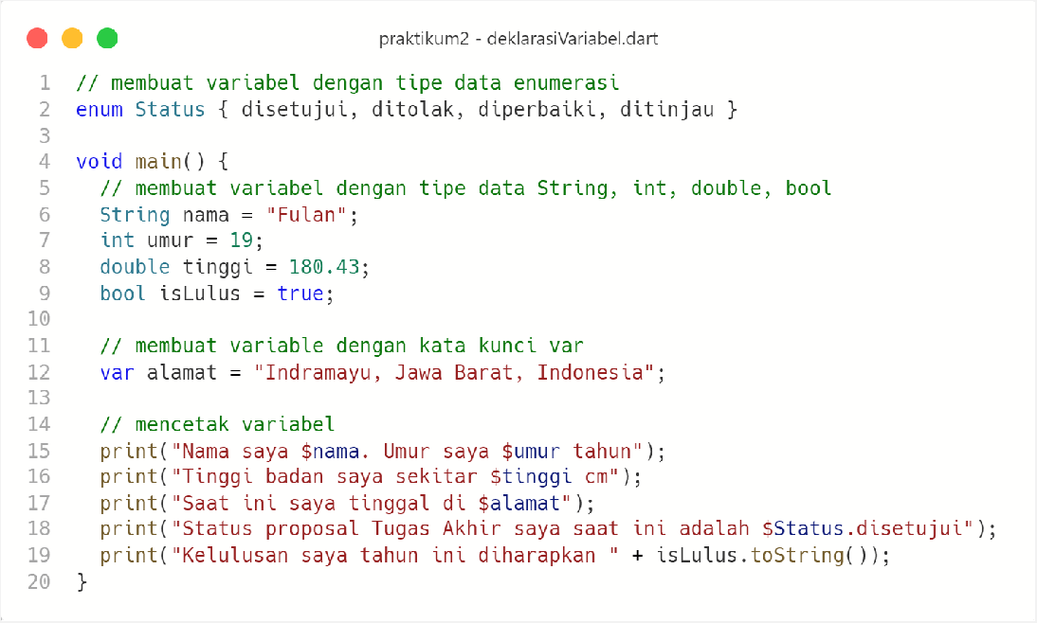Kode *scripting* 2.2 praktikum2*/*deklarasiVariabel.dart

Hasil kode *scripting* 2.2.

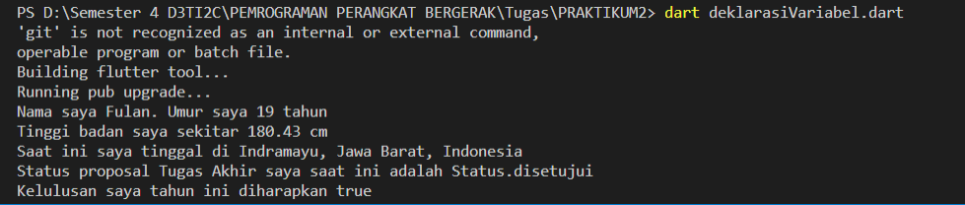

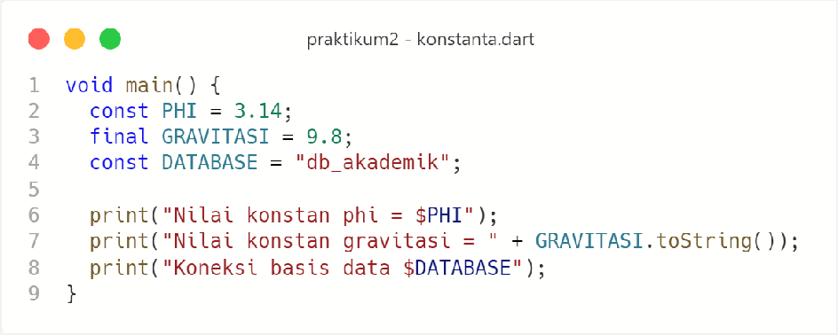Kode *scripting* 2.3 praktikum2*/*konstanta.dart

Hasil kode *scripting* 2.3.

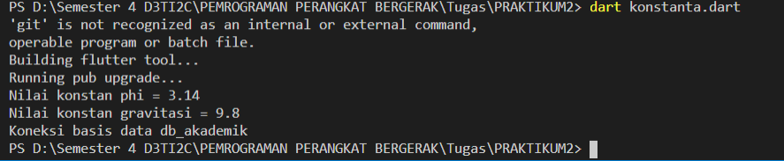

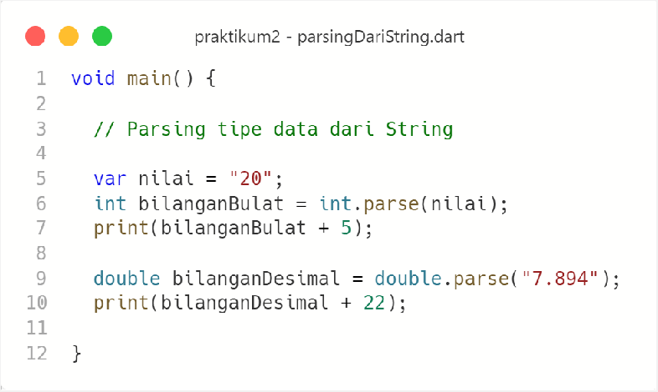Kode *scripting* 2.4 praktikum2*/*parsingDariString.dart

Hasil kode *scripting* 2.4.

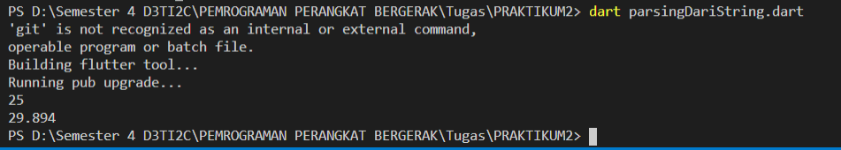

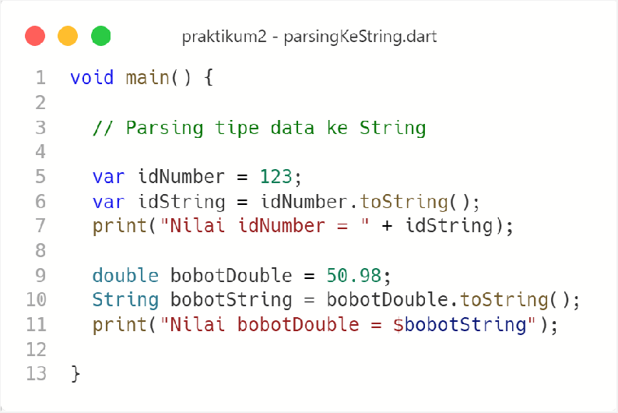Kode *scripting* 2.5 praktikum2*/*parsingKeString.dart

Hasil kode *scripting* 2.5.

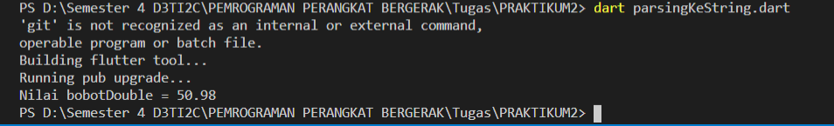

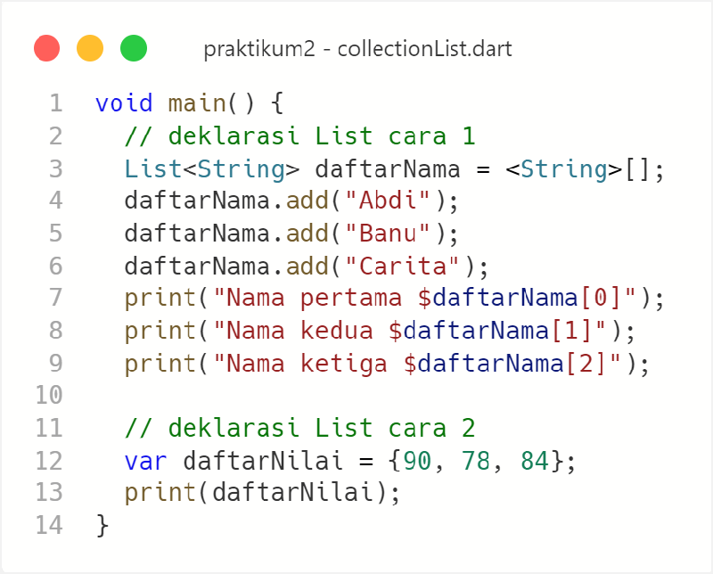Kode *scripting* 2.6 praktikum2*/*collectionList.dart

Hasil kode *scripting* 2.6.

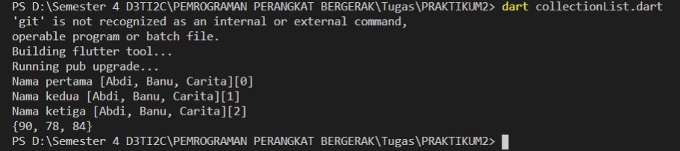

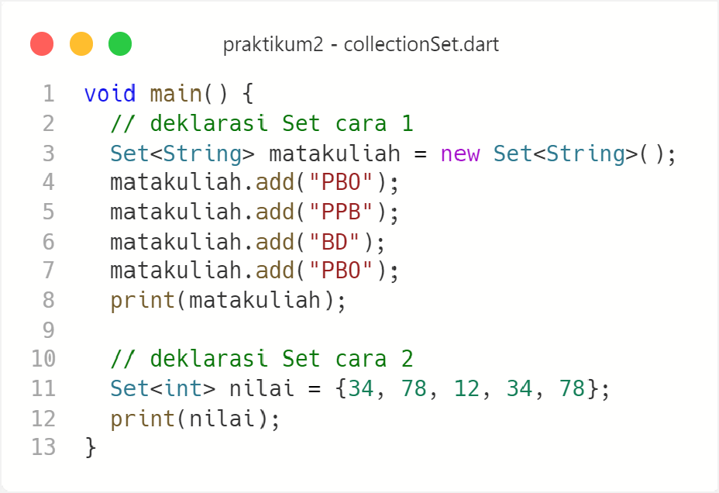Kode *scripting* 2.7 praktikum2*/*collectionSet.dart

Hasil kode *scripting* 2.7.

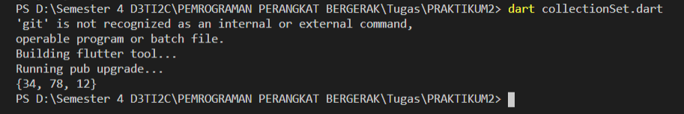

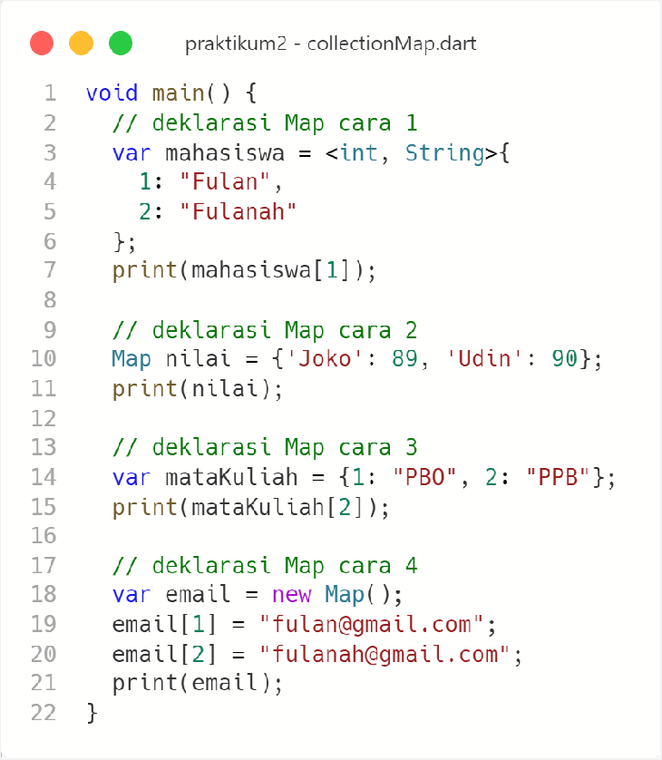Kode *scripting* 2.8 praktikum2*/*collectionMap.dart

Hasil kode *scripting* 2.8.

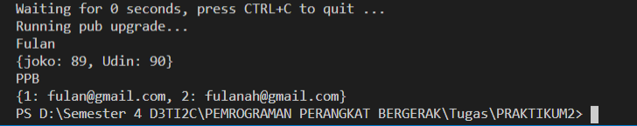

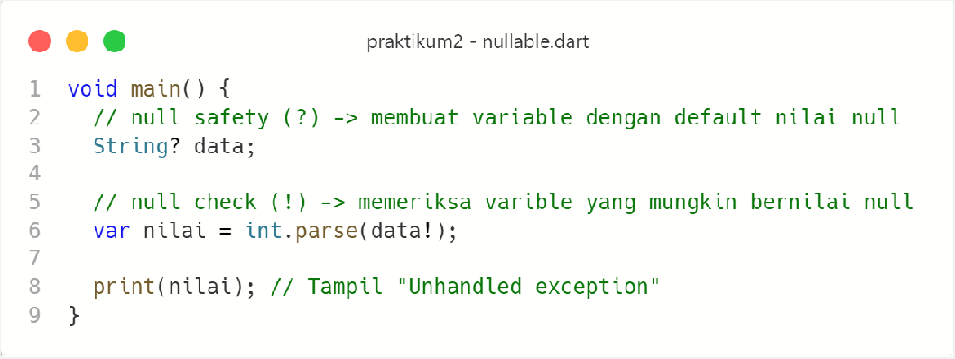Kode *scripting* 2.9 praktikum2*/*nullable.dart

Hasil kode *scripting* 2.9.

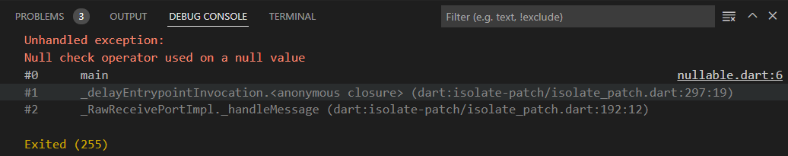

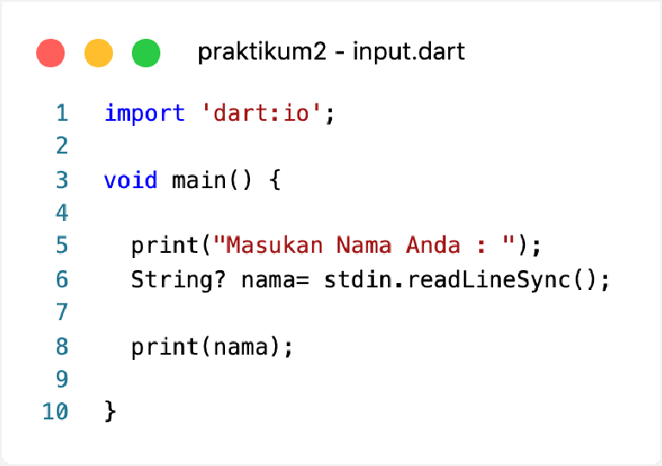Kode *scripting* 2.10 praktikum2*/*input.dart

Hasil kode *scripting* 2.10

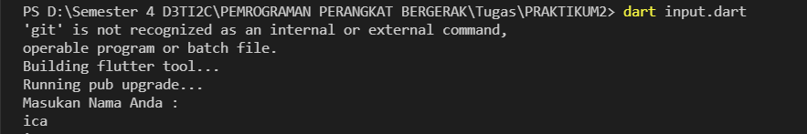

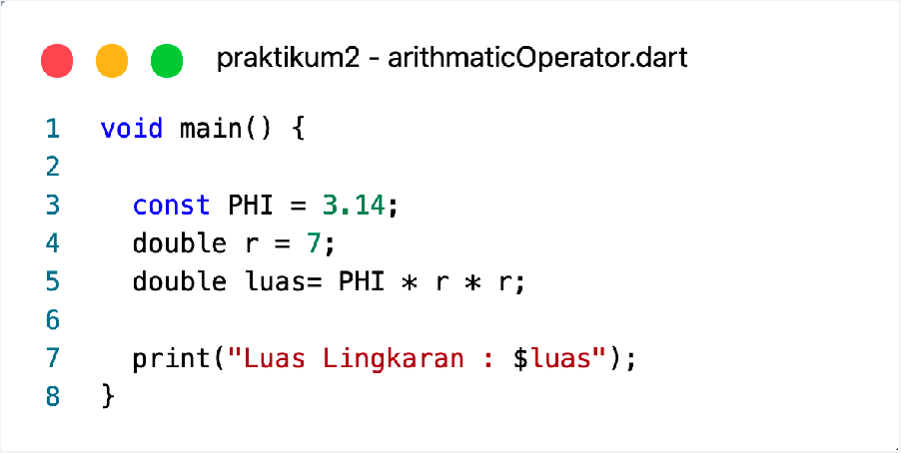Kode *scripting* 2.11 praktikum2*/arithmaticOperator*.dart

Hasil kode *scripting* 2.11.

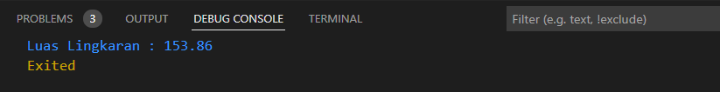

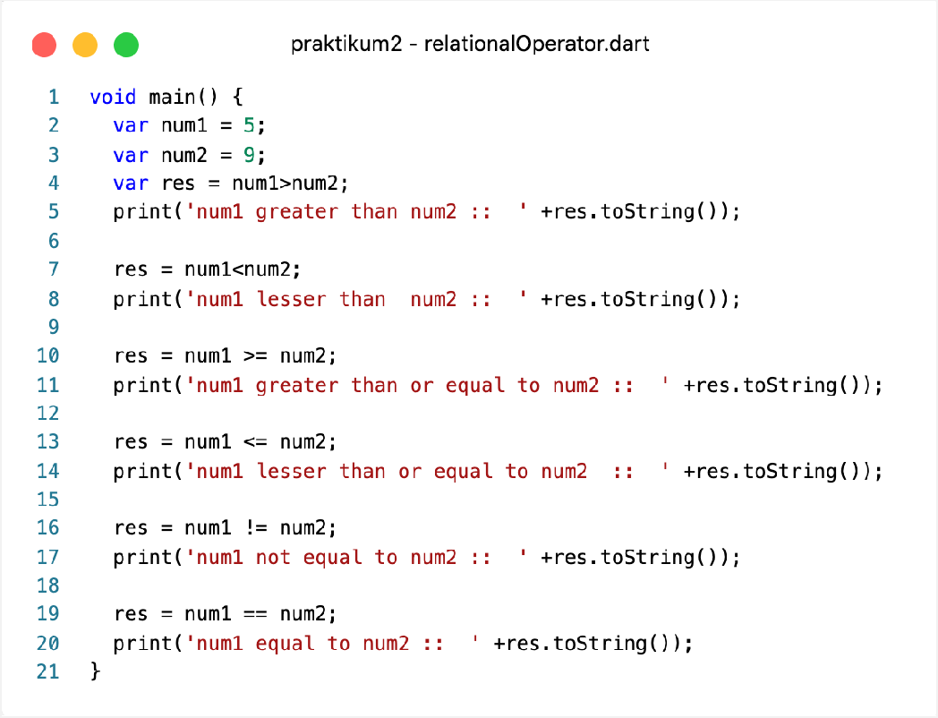Kode *scripting* 2.12 praktikum2*/relationalOperator*.dart

Hasil kode *scripting* 2.12

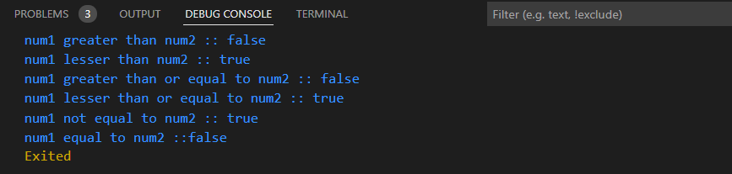

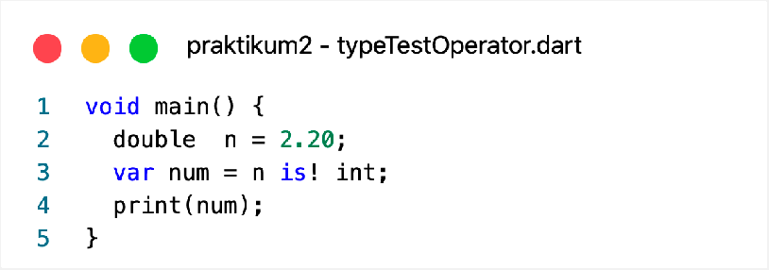Kode *scripting* 2.13 praktikum2*/typeTestOperator*.dart

Hasil kode *scripting* 2.13

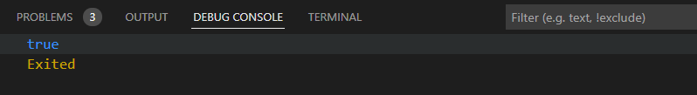

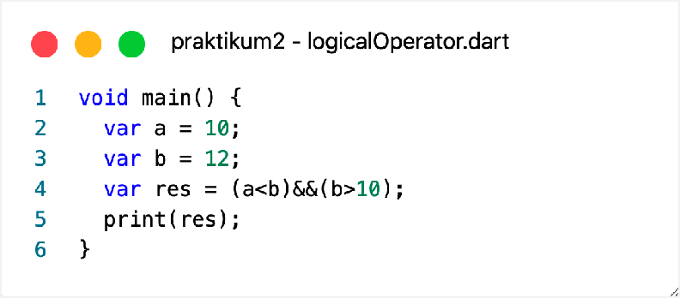Kode *scripting* 2.14 praktikum2*/logicalOperator*.dart

Hasil kode *scripting* 2.14

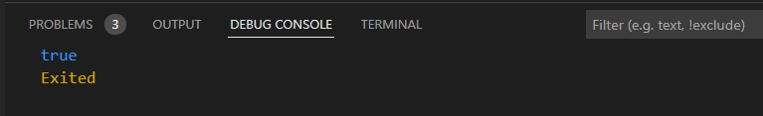

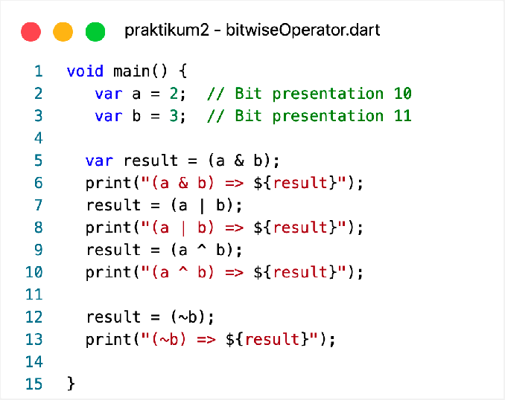Kode *scripting* 2.15 praktikum2*/bitwiseOperator*.dart

Hasil kode *scripting* 2.15

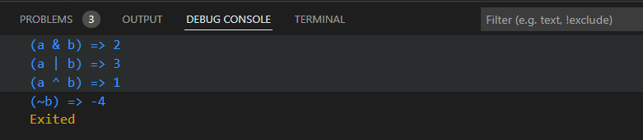

1. **Hasil dan Penjelasan Tugas**
   * 1. Buatlah program dart yang dapat menghitung total nilai dari mata kuliah, dengan ketentuan berikut:
        + Input: nama mata kuliah, nilai uts, nilai uas, nilai tugas
        + Output: nama mata kuliah, total nilai
        + Rumus total nilai: (nilai uts + nilai uas + nilai tugas)/3

Kode Script Tugas

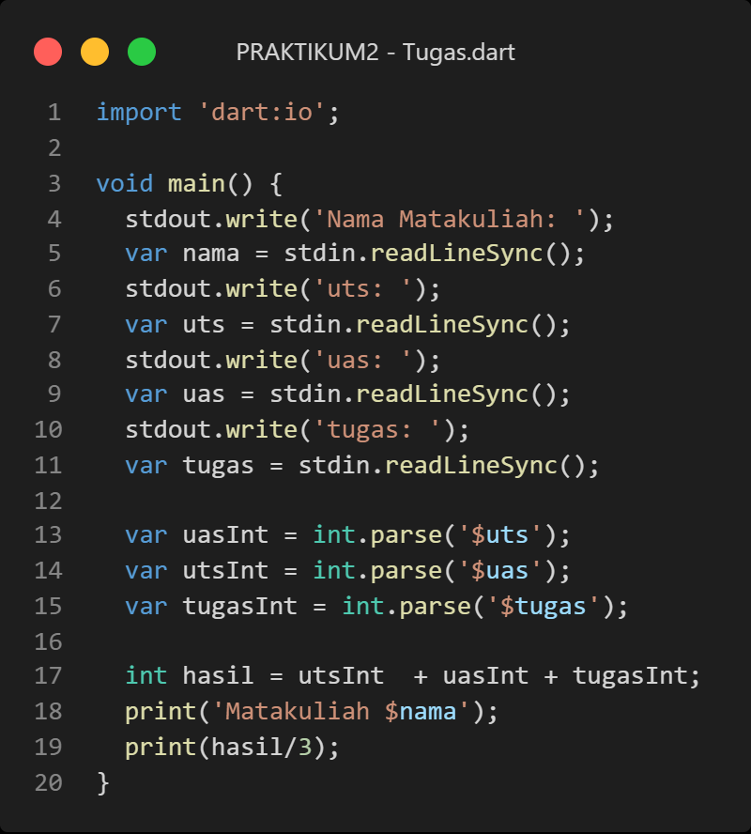

Hasil Kode Script Tugas.dart

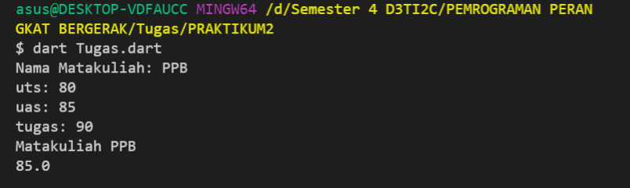

* + 1. Buatlah susunan data mahasiswa sebagai berikut dengan menggunakan gabungan beberapa collection

mahasiswa 0

nim = “09030015”

nama = “Udin” matkul

0 = “PW”

1 = “PBO”

2 = “PPB”

1

nim = “09030016”

nama = “Joko” matkul

0 = “BASDAT” 1 = “RPL”

Kode Script

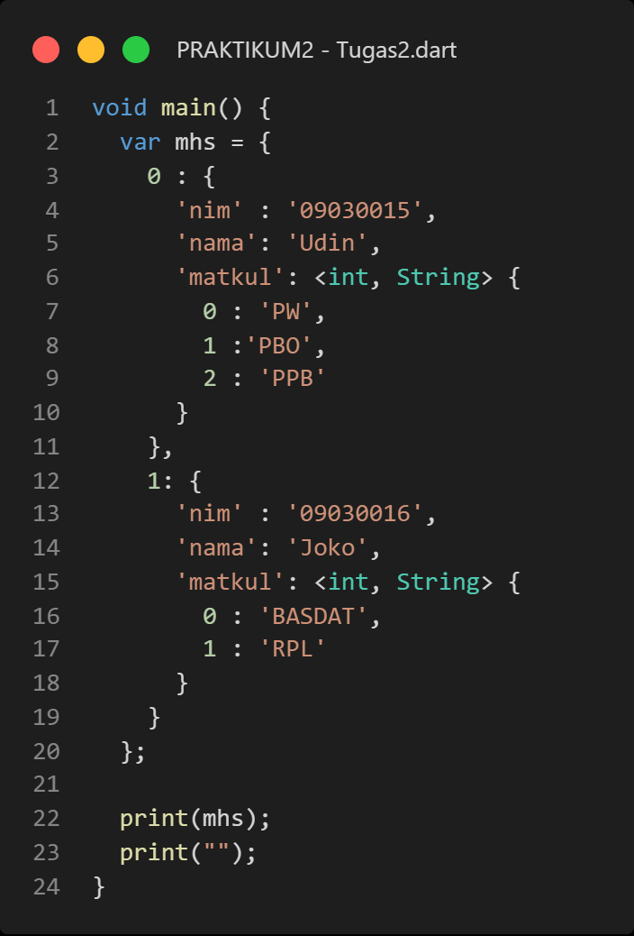

Hasil Kode Script

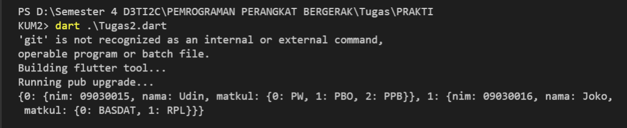

1. **Kesimpulan**

Dart merupakan bahasa pemrograman yang dikembangkan oleh Google yang

ditujukan untuk membuat aplikasi multiplatform seperti *mobile*, *desktop*, dan *web*. Bahasa dart bersifat *open source* dan *general purpose*.

1. **Referensi**
   * + Dieter Meiller. “Modern App Development with Dart and Flutter 2”. The Deutsche Nationalbibliothek. Berlin. 2021.
     + Alberto Miola. ”Flutter Complete Reference Create Beautiful, Fast and Native Apps for Any Device”. Independently Published. 2020.
     + Kode TR. “Belajar Flutter Mulai dari Dasar menggunakan Pemrograman Dart”. 2019.

[https://www.kodetr.com/belajar-flutter-mulai-dari-dasar-menggunakan-pemrog](https://www.kodetr.com/belajar-flutter-mulai-dari-dasar-menggunakan-pemrograman-dart/)

[raman-dart/](https://www.kodetr.com/belajar-flutter-mulai-dari-dasar-menggunakan-pemrograman-dart/). Diakses tanggal 15 Februari 2022.

* + - Omadi Jaya. “Pengenalan Syntax dan Data Type pada Dart Lang”. 2020.

<https://belajarflutter.com/dart-pengenalan-syntax-dan-data-type-pada-dart/>. Diakses tanggal 16 Februari 2022.